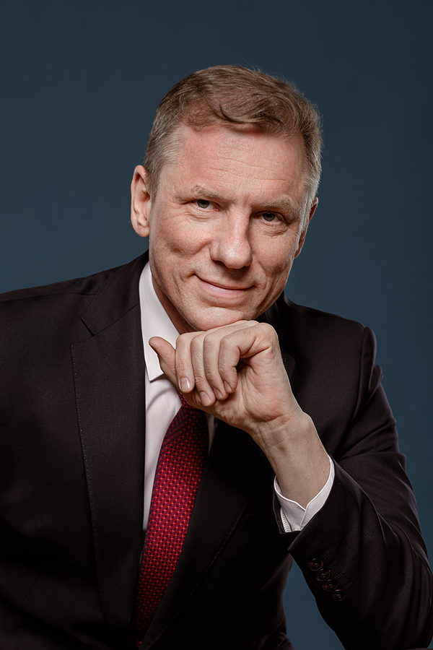
Кошкин Валерий Иванович
Ректор
Доктор физико-математических наук

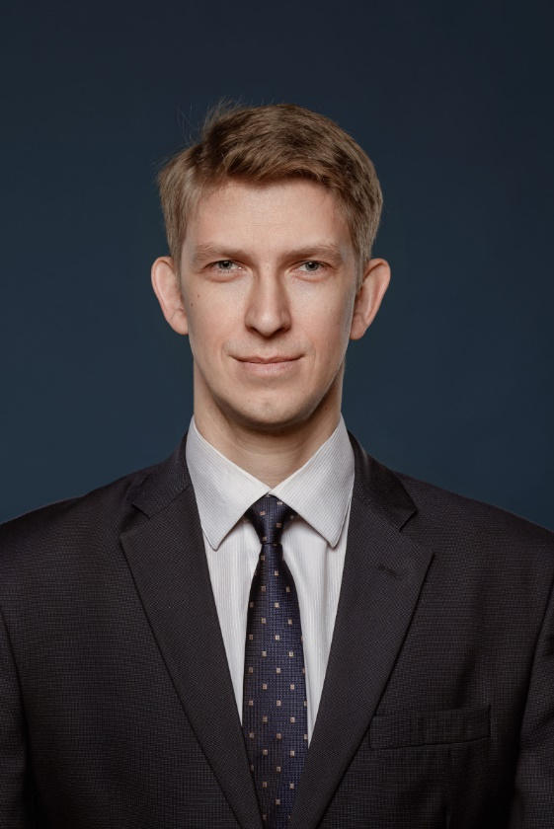
Рябов Альберт Николаевич
Проректор по учебной работе
Кандидат технических наук

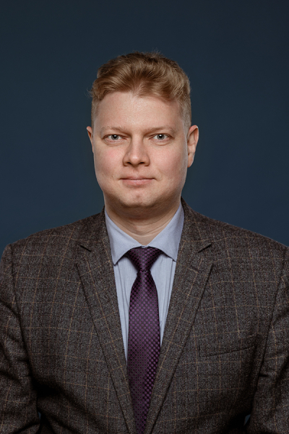
Сутягин Александр Николаевич
Проректор по науке и цифровой трансформации
кандидат технических наук

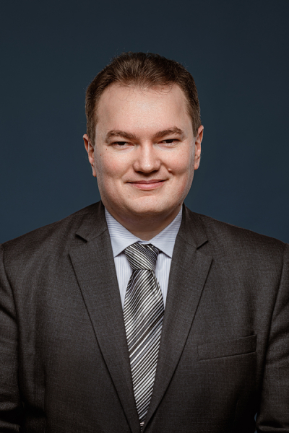
Головкин Сергей Михайлович
Проректор по инфраструктурному развитию и управлению кампусом
Кандидат технических наук

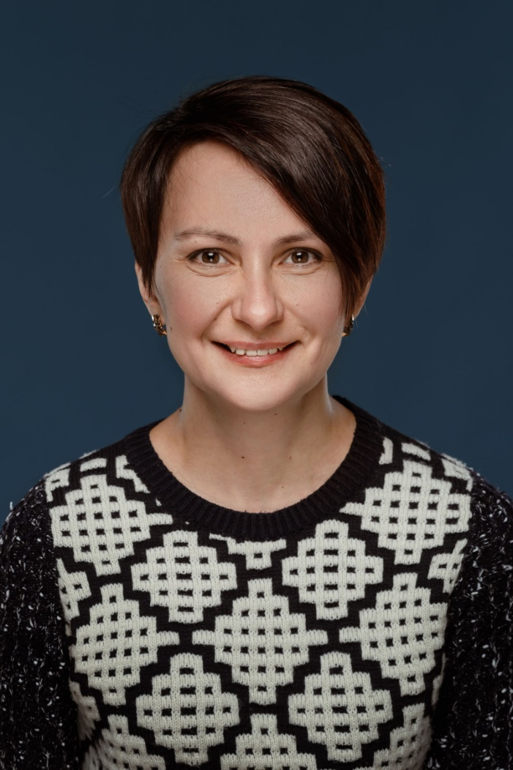
Горячева Наталия Вадимовна
Проректор по молодежной политике и социальной работе
Кандидат технических наук

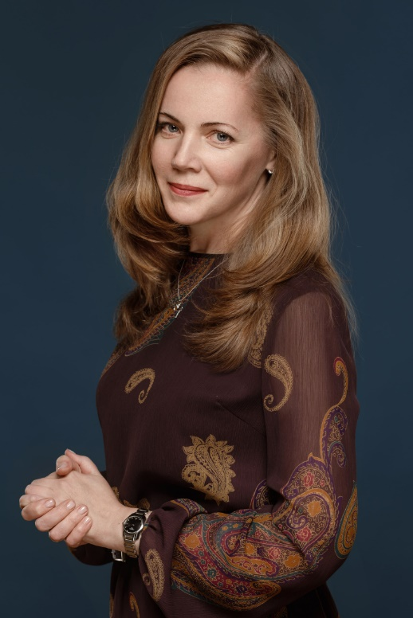
Резник Татьяна Вячеславовна
Проректор по экономике и финансам - начальник планово-финансового управления

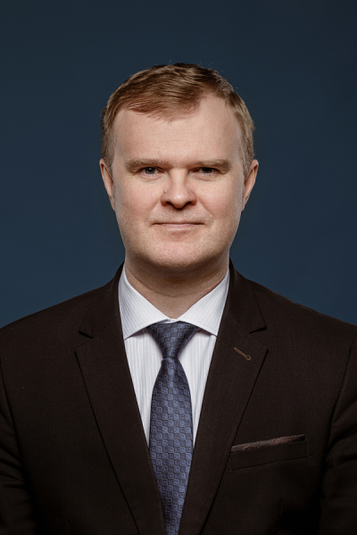
Волков Сергей Александрович
Ученый секретарь ученого совета
Кандидат технических наук

Кутузова Антонина Ивановна
Директор Гаврилов-Ямского филиала РГАТУ имени П.А. Соловьева

Майн Евгений Рейнгольдович
Директор Тутаевского филиала РГАТУ имени П.А. Соловьева
Доктор экономических наук
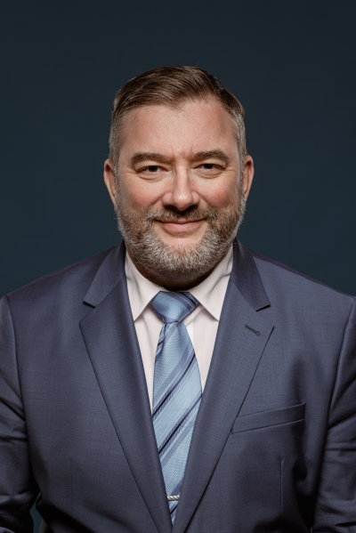
Попков Кирилл Николаевич
Директор Авиационного колледжа
Кандидат технических наук

